Opdracht verloskunde hoofdstuk 1, 2 & 3

1. De oestrische cyclus bij de teef bestaat uit 4 fasen. In onderstaande figuur zijn deze fasen met nummers weergegeven. Vul per nummer de juiste fase in en geef aan hoe lang elke fase duurt.

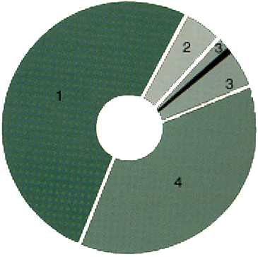

1.

2.

3.

4.

1. Noteer in onderstaand schema van iedere fase van de oestrische cyclus bij de teef de algemene kenmerken, de uitwendige veranderingen en de gedragsveranderingen.

|  |  |  |  |  |
| --- | --- | --- | --- | --- |
| Oestrische cyclus bij de teef | | | | |
|  | Naam | Algemene kenmerken | Uitwendige veranderingen | gedragsveranderingen |
| Fase 1 |  |  |  |  |
| Fase 2 |  |  |  |  |
| Fase 3 |  |  |  |  |
| Fase 4 |  |  |  |  |

1. Als je het verschil bekijkt tussen het voorkomen (wat betreft seizoenen) van oestrische cycli bij de poes en bij de teef, dan zou je kunnen zeggen dat een kat minder gedomesticeerd is dan de hond. Leg dit uit.
2. Hoeveel cycli heeft een poes per jaar? En hoeveel heeft een teef er?
3. Uit welke 5 fasen bestaat de oestrische cyclus bij de poes? Welke fase heeft een poes extra ten opzichte van de teef?
4. Wat veroorzaakt bij een poes de ovulatie en wat is de trigger bij de teef?
5. Beschrijf voor een poes hoe de kans op een ovulatie zo groot mogelijk wordt.
6. Wat is de reden dat een teef makkelijk als pleegmoeder kan fungeren en een poes nooit?
7. Noteer in onderstaand schema van iedere fase van de oestrische cyclus bij de poes de algemene kenmerken, de hormonale veranderingen en de gedragsveranderingen.

|  |  |  |  |  |
| --- | --- | --- | --- | --- |
| Oestrische cyclus bij de poes | | | | |
|  | Naam | Algemene kenmerken | Hormonale veranderingen | gedragsveranderingen |
| Fase 1 |  |  |  |  |
| Fase 2 |  |  |  |  |
| Fase 3 |  |  |  |  |
| Fase 4 |  |  |  |  |
| Fase 5 |  |  |  |  |

1. Waarom is het voor een eigenaar van een loopse teef belangrijk om te weten wat het juiste dektijdstip is?
2. Voor katteneigenaren is dit veel minder belangrijk om te weten. Hoe komt dat?
3. Er zijn verschillende methoden om het juiste dektijdstip bij de teef te bepalen. Deze methoden worden in 3 groepen verdeeld. Schrijf deze 3 groepen op.